ACTA NÚMERO 113 CIENTO TRECE.
HONORABLE AYUNTAMIENTO CONSTITUCIONAL DEL MUNICIPIO DE SAN MIGUEL EL ALTO, JALISCO.
PERIODO ADMINISTRATIVO 2015-2018.
SESIÓN EXTRAORDINARIA CELEBRADA EL DÍA 04 (CUATRO) DE ENERO DEL AÑO 2018 (DOS MIL DIECIOCHO).
PRESIDENCIA A CARGO DEL ING. GABRIEL MÁRQUEZ MARTÍNEZ
SECRETARÍA GENERAL A CARGO DEL LIC. JOSÉ MIGUEL LOZA ALCALÁ.
En la ciudad de San Miguel el Alto, Jalisco, siendo las 11:17 (Once horas con diecisiete minutos), del día 04 (Cuatro) del mes de enero del año 2018 (dos mil dieciocho), en el salón de Ex Presidentes, ubicado en el Palacio Municipal, reunidos los C.C. ING. GABRIEL MÁRQUEZ MARTÍNEZ, PRESIDENTE MUNICIPAL, C. HILDA ADRIANA VÁZQUEZ JIMÉNEZ, LIC. KAREN JACQUELINE PADILLA HERMOSILLO, LIC. EDUARDO DÍAZ RAMÍREZ, C. MARTHA LETICIA GONZÁLEZ GONZÁLEZ, MTRO. ELEUTERIO HERNÁNDEZ GÓMEZ, C. TOMAS NAVARRO NERI, (REGIDORES); MTRA. LORENA DEL CARMEN SÁNCHEZ MUÑOZ, SINDICO MUNICIPAL, se instala legalmente la Quincuagésima tercera Sesión Extraordinaria de Ayuntamiento, que se desarrollará al tenor del siguiente: ----------------------------------------------------------------------

ORDEN DEL DÍA:
- LISTA DE ASISTENCIA, VERIFICACIÓN DEL QUÓRUM LEGAL, Y; APROBACIÓN DEL ORDEN DEL DÍA.
- LECTURA, EN SU CASO DEBATE, Y APROBACIÓN DEL ACTA DE LA SESIÓN ANTERIOR;
- Acta número 62, de sesión ordinaria celebrada el día 16 de mayo de 2017, de la cual se solicita aprobación para omitir su lectura y posponer su revisión y aprobación para siguiente sesión
- Acta número 96, de sesión extraordinaria celebrada el día 5 de octubre de 2017, de la cual se solicita aprobación para omitir su lectura y posponer su revisión y aprobación para siguiente sesión.
- Acta número 102, de sesión ordinaria celebrada el día 07 de noviembre de 2017, de la cual se solicita aprobación para omitir su lectura y posponer su revisión y aprobación para siguiente sesión.
- Acta número 106, de sesión ordinaria celebrada el día 21 de noviembre de 2017, de la cual se solicita aprobación para omitir su lectura y posponer su revisión y aprobación para siguiente sesión.
- Acta número 107, de sesión extraordinaria celebrada el día 24 de noviembre de 2017, de la cual se solicita aprobación para omitir su lectura y posponer su revisión y aprobación para siguiente sesión.
- Acta número 109, de sesión ordinaria celebrada el día 07 de diciembre de 2017, de la cual se solicita aprobación para omitir su lectura y posponer su revisión y aprobación para siguiente sesión.
- Acta número 110, de sesión extraordinaria celebrada el día 14 de diciembre de 2017, de la cual se solicita aprobación para omitir su lectura y posponer su revisión y aprobación para siguiente sesión.
- Acta número 111, de sesión solemne celebrada el día 15 de diciembre de 2017, de la cual se solicita aprobación para omitir su lectura y posponer su revisión y aprobación para siguiente sesión
- Acta número 112 de sesión Ordinaria celebrada el día 22 de Diciembre del año 2017, de la cual se solicita aprobación para omitir su lectura y posponer su revisión y aprobación para siguiente sesión.
- ANALISIS EN SU CASO APROBACION DE LOS GASTOS DE LA DEPENDENCIA DE HACIENDA MUNICIPAL COMPRENDIDOS DEL DIA 22 DE DICIEMBRE DEL AÑO 2017 AL 04 DE ENERO DEL AÑO 2018
- INICIATIVA DE ACUERDO QUE PRESENTA LA REGIDORA KAREN JACQUELINE PADILLA HERMOSILLO PARA APROBACION DE LA CONTINUIDAD DEL PROGRAMA ECOS, MUSICA PARA EL DESARROLLO EN LA DELEGACION DE MIRANDILLAS, MUNICIPIO DE SAN MIGUEL EL ALTO, JALISCO; DEL PRIMERO DE ENERO DE 2018 AL 30 DE NOVIEMBRE DEL AÑO 2018.
- CLAUSURA.

Dando comienzo al desahogo de la sesión y de acuerdo al orden del día, punto primero; el Presidente Municipal Ing. Gabriel Márquez Martínez saluda a los presentes y posteriormente da instrucciones al Secretario General para que proceda a realizar el pase de lista, siendo este de forma nominal informa al Presidente Municipal que se encuentran presentes 8 (ocho) integrantes del Honorable Ayuntamiento. Ausente el munícipe Fernando Jassiel González Gutiérrez, así mismo se hace manifiesto que los Ediles Francisco Ramos Cervantes y Luis Alfonso Navarro Trujillo allegaron con antelación oficio a la Secretaría General dirigido a este H. Ayuntamiento para que en Sesión del Pleno del Ayuntamiento, a fin de que a juicio de éste aprueben o rechacen la justificación de la ausencia a esta sesión extraordinaria de Ayuntamiento en base lo estipulado en el artículo 44 del Reglamento del Gobierno y la Administración Pública del Municipio de San Miguel el Alto, Jalisco. Posteriormente se somete a votación para justificación de la inasistencia a esta sesión, lo que de forma económica resultan 8 (ocho) votos a favor. --
Declarando el Presidente Municipal Ing. Gabriel Márquez Martínez aprobada la justificación de ausencia de los munícipes Luis Alfonso Navarro Trujillo y Francisco Ramos Cervantes, y la existencia del quórum legal, para llevar a cabo la Sesión, siendo válidos todos y cada uno de los acuerdos que en ésta se tomen. -----
Seguidamente se pone a consideración del Pleno el orden del día, propuesto para esta sesión. Sometiéndose a votación y de forma económica se computarizan 8 (ocho) votos a favor. -------------------------------------------------------------------------------------------------------------
Declarando el Presidente Municipal Ing. Gabriel Márquez Martínez, aprobado por unanimidad de presentes el Orden del Día para llevar a cabo esta sesión de Ayuntamiento, siendo válidos los acuerdos que se tomen. ----------------------------------------

Punto II del orden del día, el C. Presidente Municipal Ing. Gabriel Márquez Martínez somete a consideración del Cuerpo Colegiado, la aprobación para la omisión de la lectura, debate y aprobación de las actas de ayuntamiento número 62, 96, 102, 106, 107, 109, 110, 111, y 112; de fechas 16 de mayo, 05 de octubre, 07 de noviembre, 21 de noviembre, 24 de noviembre, 07 de diciembre, 14 de diciembre, 15 de diciembre y 22 de diciembre respectivamente, todas del año 2017 para sesión posterior de ayuntamiento. --
Sometiéndose a votación y, en votación económica resultan 08 (ocho) votos a favor ------
Declarando el Presidente Municipal Ing. Gabriel Márquez Martínez aprobada la omisión de la lectura, debate y aprobación de las actas número 62, 96, 102, 106, 107, 109, 110, 111, y 112; posponiéndose para sesión posterior de ayuntamiento. ---

Punto III tercero del orden del día, que corresponde al análisis de los gastos de la Hacienda Municipal correspondientes del periodo del día 22 de Diciembre del año 2017 al 04 de Enero del año 2018.------------------------------------------------------------------------------------
Acto seguido el Presidente Municipal pregunta a los munícipes si existe alguna duda de acuerdo a la lista de gastos presentada, al no existir discusión en particular indica al Secretario General se someta a votación la lista de gastos presentada, y una vez realizada la votación de forma económica se computarizan 8 (ocho) votos a favor, ---------
Declarando el C. Presidente Municipal Ing. Gabriel Márquez Martínez Aprobado por unanimidad de presentes, resultando el siguiente ACUERDO: ----------------------------------
ÚNICO: El Pleno del H. Ayuntamiento Constitucional de San Miguel el Alto, Jalisco, aprueba y autoriza los gastos de la Hacienda Municipal correspondientes al periodo del día 22 de diciembre del año 2017 (dos mil diecisiete) al 04 de enero del año 2018 (dos mil dieciocho), que se enlistan en la siguiente tabla: -----------------------------------------------
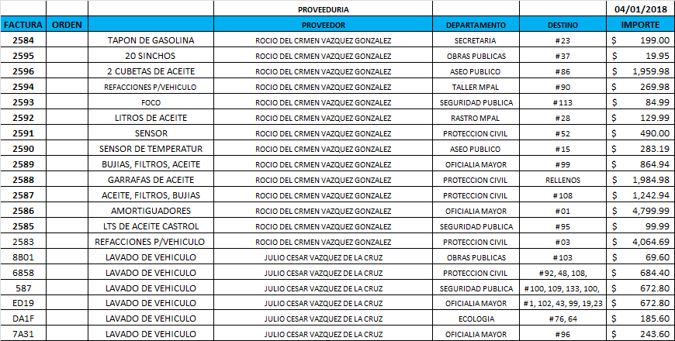
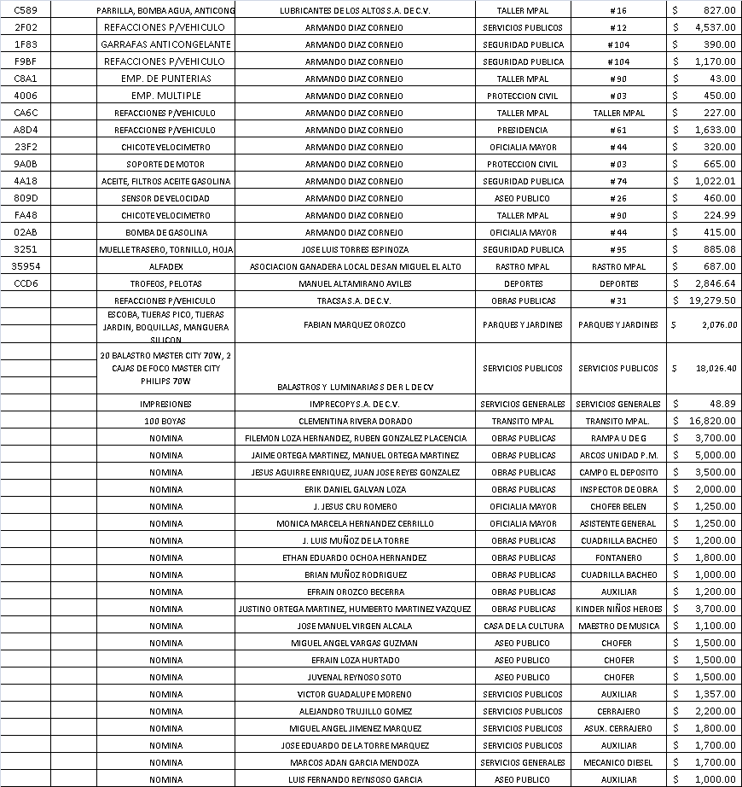

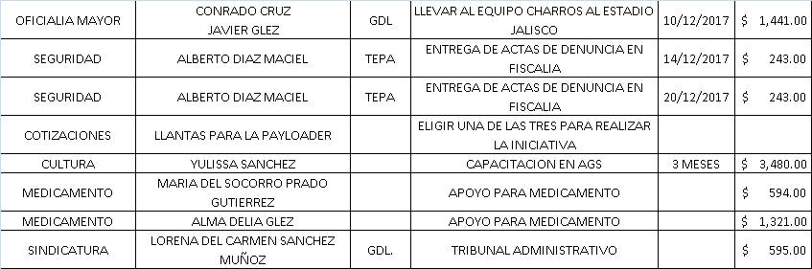

Punto IV cuarto del orden del dia, Iniciativa de acuerdo que presenta la regidora Karen Jacqueline Padilla Hermosillo para aprobación de la continuidad del programa ecos, música para el desarrollo en la delegación de Mirandillas, municipio de San Miguel el Alto, Jalisco; del primero de enero de 2018 al 30 de noviembre del año 2018.-----------------
Seguidamente el Secretario General cede el uso de la voz a la presentadora de la Iniciativa, Karen Jacqueline Padilla Hermosillo y misma que manifiesta: “de acuerdo al programa y como se ha venido haciendo, se pide por decreto del cabildo la autorización para que continúe en la Delegación de Mirandillas lo que hasta el día de hoy se ha venido ejerciendo, y como bien sabemos compañeros en base a la Ley del Gobierno y la Administración Publica Municipal del Estado de Jalisco y de acuerdo al Capítulo VII, artículo 36 fracción I, (Celebrar actos jurídicos o convenios que comprometen al municipio por un plazo mayor al periodo del Ayuntamiento), se requiere el voto favorable de la mayoría calificada de los integrantes de este Ayuntamiento, siendo precisamente los 08 que estamos aquí, en cuyos casos se celebre acto jurídico o convenio que compromete al municipio por un plazo mayor al periodo del Ayuntamiento, que rebasaría únicamente cerca de un mes, ya que culmina en el mes de Noviembre del presente año, les comparto que este programa está dando resultados muy positivos ya que de los alumnos hay 4 de guitarras y 4 de flauta que están presentándose en conciertos regionales, y ya están en un muy buen nivel, pudiendo llegar a ser músicos profesionales, lo cual prueba a mi consideración debe continuar el programa Ecos música para el desarrollo en la delegación de Mirandillas”. Una vez culminada la intervención de la edil, el Presidente Municipal Ing. Gabriel Márquez Martínez pregunta al Pleno del Ayuntamiento si existe desean continuar con el análisis del punto, al no haber manifestación alguna instruye al Secretario General para que realice la votación correspondiente, misma que siendo de manera económica refleja 08 (ocho), votos a favor.-------------------------------------------------------------------------------------------
Declarando el C. Presidente Municipal Ing. Gabriel Márquez Martínez Aprobado por Mayoría Calificada, resultando el siguiente ACUERDO: -------------------------------------------
UNICO: Se aprueba la continuidad del Programa ECOS, Música para el Desarrollo, en la Delegación de Mirandillas, municipio de San Miguel el Alto, Jalisco; por el periodo del 1 de enero del año 2018 al 30 de noviembre del año 2018.--------------------------------------------

Acto seguido el Secretario General informa que el siguiente y último punto corresponde a la clausura de la sesión, por así ser agendado en el orden del día bajo el punto V, para lo cual el C. Presidente Municipal Ing. Gabriel Márquez Martínez, declara concluida la Quincuagésima tercera sesión extraordinaria del Ayuntamiento Constitucional de San Miguel el Alto, Jalisco, siendo las 11:55 (once horas con cincuenta y cinco minutos) del día 04 (cuatro) del mes de enero del año 2018 (dos mil dieciocho), siendo válidos todos y cada uno de los acuerdos tomados. -----------------------------------------------------------------------

CONSTE. DOY FE.

SECRETARIO GENERAL DEL AYUNTAMIENTO
LIC. JOSÉ MIGUEL LOZA ALCALÁ

